Sobre a MasterClass
A maior autoridade de storytelling no mundo, o professor Robert McKee, fez uma MasterClass exclusiva para nossa formação, trazendo toda a bagagem utilizada em seu mais novo livro Storynomics, que mostra a importância do uso das histórias pelas marcas em sua comunicação.

Sobre o professor
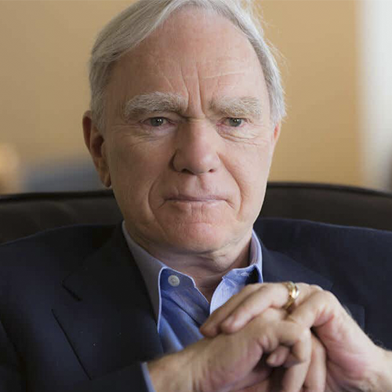
Robert McKee é o palestrante sobre roteiro mais requisitado do mundo. Dedicou os últimos 30 anos ensinando e mentorando roteiristas, novelistas, realizadores de documentários, produtores e diretores de todo o mundo. Alguns dos mais renomados escritores, diretores e atores já participaram de seus seminários, como Peter Jackson, David Bowie, Kirk Douglas, Steve Pressfield e os escritores da Pixar.É consultor de grandes companhias de de cinema e televisão, como Century Fox, Disney e Paramount.

